REPÚBLICA DOMINICANA

MEMORIA
INSTITUCIONAL

AÑO 2020

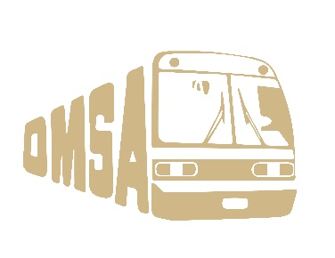

GOBIERNO DE LA
REPÚBLICA DOMINICANA

MEMORIA
INSTITUCIONAL

AÑO 2020

GOBIERNO DE LA
REPÚBLICA DOMINICANA

Tabla de contenido
I. RESUMEN EJECUTIVO 3
II. GESTION 100 DIAS DE GESTION DEL GOBIERNO DE LUIS ABINADER CORONA Y GESTION EN LA OMSA. 8
II.INFORMACIÓN BASE INSTITUCIONAL. 10
MISIÓN 10
VISIÓN 10
VALORES 10
RESEÑA DE LA BASE LEGAL INSTITUCIONAL 10
III.FUNCIONARIOS DE LA OFICINA METROPOLITANA DE SERVICIOS DE AUTOBUSES (OMSA). 12
IV.RESUMEN RESULTADOS DE LA GESTIÓN DEL AÑO 2020 13
V.GESTION DE OPERACIONES 15
MANUALES 16
SERVICIOS ESPECIALES DE SOPORTE 16
PROYECTO GOOGLE MAPS 16
PROYECTO RECAUDO ELECTRONICO 17
PASAJEROS MOVILIZADOS EN LOS DISTINTOS CORREDORES OMSA-SANTO DOMINGO. 18
PASAJEROS MOVILIZADOS EN LOS DISTINTOS CORREDORES OMSA 2020 19
19
19
VI.GESTION DE MANTENIMIENTO VEHICULAR 20
AUTOBUSES DESABOLLADOS Y PINTADOS EN TALLERES INTERNOS EN EL 2020. 20
MANTENIMIENTO PREVENTIVO AÑO 2020 20
MANTENIMIENTO CORRECTIVO AÑO 2020. 20
SISTEMA DE AIRE ACONDICIONADO 21
RESCATES DE UNIDADES CON DIFICULTADES MECÁNICAS 21
VII.GESTION DE SUPERVISIÓN GENERAL 23
UNIDAD DE ANÁLISIS 24
INSPECCIÓN VEHICULAR 25
VIII.GESTION DE RECURSOS HUMANOS 27
RECLUTAMIENTO DE PERSONAL 29
INDICE DE ROTACION 29
SALUD Y SEGURIDAD OCUPACIONAL 30
CAPACITACION Y DESARROLLO DEL PERSONAL 30
IX.GESTION DE COMUNICACIONES 32
CRECIMIENTO DE PRODUCCIÓN DE PRENSA Y AUDIOVISUAL 2020 32
CRECIMIENTO DE SEGUIDORES 2020 32
CANTIDAD DE PUBLICACIONES 32
X.GESTIÓN DE TECNOLOGÍA COMUNICACIÓN E INFORMACIÓN 33
CERTIFICACIONES NORTIC 33
NORTIC A5 33
XI.GESTIÓN JURÍDICA 34
GESTIÓN DE PROCESOS 34
XII.GESTION FINANCIERA 36
EJECUCIÓN DEL FONDO 100 POR OBJETO DEL GASTO 37
EJECUCIÓN DEL FONDO 2098 O CAPTACIONES DIRECTA INTERNAS POR OBJETO DEL GASTO 38
ESTADO DE EJECUCION PRESUPUESTARIA AL 30 DE NOVIEMBRE DEL 2020 38
RECAUDACIONES 39
RECAUDACIONES Y PASAJEROS TRANSPORTADOS, Valores en RD$ 40
ANÁLISIS DE RECAUDACIONES ENERO- DIC. 20 40
PASAJEROS TRANSPORTADOS DE MANERA GRATUITA Y SERVICIOS ESPECIALES. - 41
CUENTAS POR PAGAR Y CUENTAS POR COBRAR 41
BALANCE DE LA CONCILIACIONES BANCARIAS 42
CORRESPONDIENTE A LOS MESES DE ENERO/DICIEMBRE 2020 43
XIII.GESTION ADMINISTRATIVA 44
PROCESOS DE COMPRAS 44
CONSUMO DE COMBUSTIBLE ENERO-NOVIEMBRE 2020 ¡Error! Marcador no definido.
PLAN DE COMPRAS 45
XIV.GESTIÓN DE PLANIFICACIÓN Y DESARROLLO 46
AUDITORIA DE LOS PROCESOS DEL SISTEMA DE GESTIÓN DE LA CALIDAD 47
ENCUESTA DE SATISFACCIÓN CIUDADANA 47
PERSPECTIVA ESTRATÉGICA 48
SISTEMA DE MONITOREO DE LA ADMINISTRACIÓN PÚBLICA (SISMAP) 48
NORMAS BÁSICAS DEL CONTROL INTERNO (NOBACI) 48
USO DE TIC E IMPLEMENTACIÓN DEL GOBIERNO ELECTRÓNICO (ITCGE) 49
GESTIÓN PRESUPUESTARIA (IGP) 50
PORTAL DE TRANSPARENCIA 51

RESUMEN EJECUTIVO

El objetivo asumido por las autoridades de la institución para el año 2020 se enmarcó en disponer de un servicio de transporte de pasajeros, seguro, cómodo y eficiente, que incorpore un modelo de gestión orientado al cliente, con la finalidad de brindar soluciones oportunas e innovadoras qué satisfagan las necesidades y demandas de los usuarios del transporte público que ofrece la OMSA, compromiso asumido por la nueva dirección encabezada por el Licdo. Radhames González.
El año 2020 se constituyó en grandes desafíos para la OMSA debido a la incidencia de la pandemia mundial conocida como COVID-19, la cual hizo que la institución redefiniera sus estrategias, operando con el 30% de la capacidad, incrementándose en el mes de junio a un 60%.
No obstante, la situación descrita, para el último trimestre del año (octubre/diciembre) se logró incrementar el número de unidades en ruta a 175, para un incremento de 101.15% ya que solo se tenían 87 unidades prestando servicios en los periodos anteriores. Esto trajo consigo el incremento de pasajeros movilizados diariamente logrando transportar la cantidad de 45,000; más de un 100% de incremento en relación a los 20,839 que se movilizaban en la mayor parte del año.
SERVICIOS ESPECIALES Y RESPONSABILIDAD SOCIAL
En el periodo (enero/diciembre), la OMSA transportó un total de Once millones ochocientos dieciséis mil cuatrocientos treinta y ocho (11,816,438) pasajeros, de los cuales Diez millones seiscientos noventa y un mil setecientos sesenta y siete (10,691,767) corresponden a pasajeros que pagan sus pasajes; Un millón sesenta y nueve mil ciento setenta y siete (1,069,177) pasajeros transportados de manera gratuita; cincuenta y cinco mil cuatrocientos noventa y cinco (55,495) pasajeros de servicios especiales, en las ciudades de Santo Domingo, Santiago y Barahona.
En el periodo (enero/noviembre) se realizaron unas 536 reparaciones generales, representando un ahorro para la institución de unos Diez millones setecientos veinte mil pesos (RD$10,720,000.00). En Mantenimiento Preventivo se realizaron 604 Mantenimientos preventivos a las unidades en nuestros talleres internos, representando un ahorro para la institución de Nueve millones cuatrocientos sesenta y siete mil quinientos pesos (RD$9,467,500,00); en mantenimiento correctivo, se realizaron 530 mantenimientos representando un ahorro para la institución de Diecisiete millones doscientos ocho mil trescientos diez de pesos (RD$17,208,310.00); se realizaron 525 reparaciones de neumáticos, abarcando montura de neumáticos nuevos y reparaciones en general, representando un ahorro para la institución de Ciento ochenta y cinco mil quinientos pesos (RD$185,500.00). En reparaciones de aires acondicionados a las unidades, se realizaron 93 intervenciones, representando un ahorro de Dos millones doscientos treinta y cuatro mil cuatrocientos noventa y ocho pesos con setenta y cuatro centavos (RD$2,234,498.74), con 280 autobuses prestando servicio con los aires acondicionados en perfecto estado. En cuanto al rescate de unidades por desperfectos mecánicos, se realizaron 325 rescates representando para la institución un ahorro de Un millón setecientos sesenta y nueva mil doscientos treinta mil pesos (RD$1,769,230).
En total, fueron realizadas 2,893 acciones correctivas y preventivas, con el fin de mantener en óptimas condiciones nuestras unidades para dar servicio oportuno a nuestros usuarios, representando un ahorro anual para la institución de Cuarenta y un millones quinientos ochenta y cinco mil treinta y ocho con setenta y cuatro pesos (RD$41,585,038.74).
 | Hombres | Mujeres | Total
Colaboradores | 1,768 | 1,558 | 3,326
Cajeros/as | 33 | 305 | 338
Conductores/as | 365 | 20 | 385
Mecánicos/as | 60 | 4 | 64
CAPITAL HUMANO

EJECUCIÓN PRESUPUESTARIA
Para la ejecución de la Planificación Operativa de la institución, recibimos una asignación presupuestaria por Tres mil noventa y tres millones quinientos doce mil seiscientos veinte y seis pesos con 00/100 (RD$3,093,512,626.00), tanto por el Fondo 100 como por el Fondo 2098.
De este monto, la DIGEPRES disminuyó Trescientos sesenta y un millones trescientos noventa y tres mil seiscientos ocho pesos (RD$361,393,608.00), representando esta disminución un 11.68% del presupuesto original, quedando un presupuesto vigente de Dos mil setecientos treinta y dos millones cientos diecinueve mil dieciochos pesos (RD$2,732,119,018.00) para la institución asumir sus compromisos.
En el periodo (enero/noviembre) han sido ejecutados Mil ochocientos noventa y nueves millones novecientos ochenta y cinco mil seiscientos cincuenta y cuatros pesos con dieciocho (RD$1,899,985,654.18), representando un 69.54%, quedando preventivos y compromisos sin ejecutar por Quinientos veinte y tres millones cientos veinte y tres mil ciento veinte pesos con veintitrés centavos(RD$523,123,120.23), y un disponible sin ejecutar para el término del año de Tres cientos nueve millones diez mil doscientos cuarenta y tres pesos con cincuenta y nueve centavos (RD$309,010,243.59).
RECAUDACIONES
Las recaudaciones por concepto movilidad (transporte de pasajeros) para el año 2019 ascendieron a un total de Trescientos cincuenta y ocho millones treinta y dos mil novecientos cincuenta con treinta centavos(RD$358, 032,950.30), y para el año 2020 las mismas ascendieron a un monto total de Ciento sesenta y dos millones ciento setenta y seis mil trescientos veintinueve pesos (RD$162,176,329.00), lo que representa una disminución en los mismos de Ciento noventa y cinco millones ochocientos cincuenta y seis mil seis cientos veintiún pesos (RD$195,856,621.00), debiéndose esta situación a la condición sanitaria del COVID-19.
Para el periodo (octubre/diciembre) las recaudaciones ascendieron a Cuarenta y ocho millones setecientos veintisiete mil ciento ochenta y cinco pesos (RD$48,727,185.00), lo cual al compararlo con las recaudaciones del periodo (julio/septiembre) 2020, representa un aumento de Dieciocho millones ciento sesenta mil ochocientos veinticinco pesos (RD$18,160,825.00). Las recaudaciones del mes de diciembre fueron proyectadas.
GESTIÓN FINANCIERA
CUENTAS POR PAGAR Y CUENTAS POR COBRAR
Al inicio del 2020 la institución presentaba un balance de Quince millones trescientos setenta y dos mil setecientos veintidós con cincuenta y ocho centavos (RD$15, 372,722.58).
En cuanto a las cuentas por pagar al inicio del 2020 estas presentaban un balance de Mil trescientos dos millones cuatrocientos veinte y sietes mil quinientos ochenta y cuatros pesos con veinte centavos (RD$1,302,427,584.20) y al corte del mes de noviembre el balance era de Mil cuatrocientos noventa y sietes millones setecientos quince mil ochocientos setenta cinco pesos con ochenta y cinco centavos (RD$1,497,715,875.85), para un aumento de Ciento noventa y cinco millones doscientos ochenta y ocho mil doscientos noventa y un peso con sesenta y cinco centavos (RD$195,288,291.65). Este aumento se debe a la deuda por la compra de los 200 autobuses.
PLAN DE COMPRAS
Para el tercer trimestre, el Plan de compras se ha ejecutado en un 91.58% de lo planificado.
Las ejecutorias en materia de planificación, muestra los siguientes logros:
1. Formulación Plan Estratégico Institucional 2021-2024.
2. Elaboración del Plan Operativo Anual 2021.
3. Evaluaciones Plan Operativo Anual 2020, con un resultado impactado por la situación de salud por la pandemia de COVID-19, que prácticamente paralizó el servicio hacia los usuarios y otras actividades por más de 6 meses.
4. Evaluación Plan Operativo Anual (POA) 2020:
1er trimestre 88%; 2do trimestre 58%; 3er trimestre 79%; 4to trimestre proyectado 85 % promedio; Evaluación General POA 2020 76%.
5. Formulación presupuesto institucional 2021 conjuntamente con la Dirección Financiera.
6. Formulación Plan Anual de Compras conjuntamente con la Dirección Administrativa.
7. Elaboración Memoria Anual 2020.
8. Auditoría de Cumplimiento Sistema Calidad en la Gestión.
9. Carta Compromiso al Ciudadano.
Encuesta de satisfacción ciudadana sobre la calidad del servicio de transporte público de pasajeros.
La última encuesta de satisfacción de los usuarios, reflejó que un 91% de los usuarios se encuentra satisfecho con el servicio que brinda la OMSA.
CUMPLIMIENTO DE INDICADORES DE MEDICIÓN
SISMAP 90.54%;
NOBACI 0%; Resolución 08-20
ESTANDARIZACIÓN DE PROCESOS 100%;
TRANSPARENCIA 95%;
SISCOMPRAS 91.58%.
iTICge 65.13%

GESTION 100 DIAS DE GESTION DEL GOBIERNO DE LUIS ABINADER CORONA Y GESTION EN LA OMSA.
A la llegada a la institución en el mes de agosto, 676 autobuses estaban sin cobertura de seguros con una deuda de Ciento dieciocho millones de pesos (RD$118,000,000.00) a marzo del presente año, con acuerdos con seguros Banreservas se renegoció la deuda y se aperturaron los seguros al 1ro de septiembre quedando la OMSA, adeudando la suma Diecisiete millones de pesos (RD$17,000,000.00).
En el área financiera las recaudaciones han aumentado un 40.63% de forma sostenida en el periodo mencionado anteriormente, teniendo un aumento en la cantidad de pasajeros de Dos millones doscientos ochenta mil cuarenta y dos (2,280,042) a diferencia de los meses junio hasta el 15 de agosto, que solo contaron con un total de Un millón seiscientos veinte y un mil trescientos cuarenta y tres, (1,621,343) pasajeros.
Las recaudaciones por movilidad fueron de un total de Cuarenta y siete millones novecientos noventa y siete mil seis cientos cuarenta y cuatro pesos (RD$47,997,644.00) en los 100 días de gestión y la movilidad de pasajeros es de 3,199,842.
En cuanto a las cuentas por pagar, la nueva gestión ha logrado pagar un monto de Trescientos quince millones, doscientos veinte y cinco mil, doscientos setenta y ocho pesos con ochenta y tres centavos (RD$315,225,278.83).
En cuanto a las cuentas por cobrar al 31 de octubre presentaba un balance de Quince millones trescientos setenta y dos mil trescientos setecientos veinte y dos pesos con cincuenta y ocho centavos (RD$15,372,722.58).
En el área de mantenimiento vehicular a la fecha del 16 de agosto contaba con 132 autobuses en operación, distribuidos entre (128) unidades en Santo Domingo, (2) unidad en Barahona y (2) unidades en Santiago; a la fecha del 26 de noviembre cuenta con 360 autobuses en operación, distribuidos entre (330) unidades en Santo Domingo, (6) unidad en Barahona y (24) unidades en Santiago.
En el área operativa para antes de agosto la institución transportaba un estimado 20,839 pasajeros por día, luego de 100 días de arduo trabajo se logró incrementar a un estimado de 40,291 pasajeros por día. Con respecto a las recaudaciones que guardan una relación directa de pasajeros transportados, para la administración anterior lo recaudado promediaba a RD$312,585 pesos por día, luego de la nueva gestión el promedio de recaudación aumentó a RD$604,365 pesos por día, teniendo un aumento de un 93.3%.
Para el trimestre (mayo/julio) fueron transportados 1,629,474 pasajeros, de (agosto/octubre) la nueva gestión logró incrementar en un 51.12% la cantidad de pasajeros transportados logrando un total de 2,462,405 pasajeros, mejorando significativamente para periodos anteriores, debido al incremento de unidades en la ciudad de Santiago y de Santo Domingo, a pesar de mantener los controles sanitarios debido a la pandemia del COVID-19; marcando una diferencia de 832,931 pasajeros, incrementándose la efectividad en un 66.17%.

II.INFORMACIÓN BASE INSTITUCIONAL.

MISIÓN

Satisfacer las necesidades de movilidad de los usuarios, a través de nuestro servicio estatal de autobuses.

VISIÓN

Ser la empresa de transporte público colectivo preferida por los usuarios, con un servicio eficiente, eficaz, seguro y humano.

VALORES
Vocación de servicio
Puntualidad
Compromiso
Integridad
Transparencia

RESEÑA DE LA BASE LEGAL INSTITUCIONAL
La Oficina Metropolitana de Servicios de Autobuses (OMSA), fue creada mediante el Decreto No.448-97 de fecha 17 de octubre del año 1997, con las atribuciones de ofrecer los servicios de preparación, mantenimiento, reparación y despacho de la flota de autobuses de transporte público en las ciudades de Santo Domingo y Santiago. La OMSA está a cargo de un Director General designado por el Poder Ejecutivo.
Este decreto fue derogado mediante la Ley No. 63-17, de Movilidad, Transporte Terrestre, Tránsito y Seguridad Vial de la República Dominicana. G. O. No. 10875 del 24 de febrero de 2017, donde se establece un nuevo estatus para la institución, según se establece en el artículo 356, citamos:
“Artículo 356.- Reforma de la Oficina Metropolitana de Servicios de Autobuses (OMSA) y la Oficina para el Reordenamiento del Transporte (OPRET). A partir de seis (6) meses de la entrada en vigencia de esta ley, la Oficina Metropolitana de Autobuses (OMSA) y la Oficina para el Reordenamiento del Transporte (OPRET) pasan a ser reformadas en empresas públicas o mixtas públicas-privadas prestadoras de servicios nacionales de transporte de autobuses y ferroviario, respectivamente. El Poder Ejecutivo emitirá los decretos para la transformación institucional, administrativa, técnica y operativa”.

III.FUNCIONARIOS DE LA OFICINA METROPOLITANA DE SERVICIOS DE AUTOBUSES (OMSA).

DIRECCION GENERAL

Lic. José A. González Sánchez Director General
SUBDIRECTORES
Licdo. Cipriano Bencosme Subdirector General
Licdo. Rafael García Subdirector General
Licdo. Bernardo del C. Alcántara Subdirector General
DIRECTORES
Licdo. Alex Vilorio Director Administrativo
Licdo. Giovanny Rivas Directora Financiera
Licdo. Gilberto Zorrilla Directora de Recursos Humanos
Licdo. Rafael García Director de Operaciones
Ing. Ramón Michel Morató Director Mantenimiento Vehicular
Licdo. Deiby A. Torres Director de Planificación y Desarrollo
Licdo. Marcos N. Sánchez Director de Supervisión General
Licdo. Miguel Martínez Director de Comunicaciones
Licdo. Francisco Cordero Director Jurídico
Ing. Juan Isidro Encarnación Director de Tecnología de la Información

RESUMEN RESULTADOS DE LA GESTIÓN DEL AÑO 2020

METAS INSTITUCIONALES
Dentro de las metas trazadas por la institución para el año 2020, mencionamos las siguientes:
Cantidad de pasajeros transportados 111%
Elaboración de Plan Estratégico Institucional 2021 95%
Plan Operativo Anual 2021 100%
Fortalecimiento del Sistema de Gestión de Calidad 85%
Formulación Presupuesto Institucional año 2021 100%
Elaboración Plan de Compras año 2021 100%
AVANCES DESTACADOS
Para el año 2020, OMSA, se enfocó en garantizar un servicio eficiente, garantizando la disponibilidad de autobuses adecuados para el uso de los usuarios; además, nos hemos enfocado en fortalecer los controles internos, así como también, hacer alianzas estratégicas con otras instituciones que beneficien, tanto estas como a los colaboradores de la institución. Además, garantizar la inversión para consolidar las operaciones y mejorar la capacidad de respuesta, brindando un servicio de transporte a la ciudadanía, con seguridad y confort, manteniendo una tarifa asequible a la población, aumentando la disponibilidad de unidades nuevas y con sistemas integrados especializados para usuarios con algunas limitaciones físicas, enfocados en la Estrategia Nacional de Desarrollo, los Objetivos de Desarrollo Sostenible y el Plan Plurianual de Desarrollo, en todo lo relativo a garantizar servicios a la población, con inclusión y equidad, generando confianza en la población beneficiaria y contribuyendo a dar cumplimiento a las estrategias de gobierno, dirigido por el presidente de la Republica Licdo. Luis Abinader Corona.
Cabe destacar y resaltar, que la situación sanitaria presentada a nivel mundial y que afectó de manera puntual a la Republica Dominicana, fue necesario adoptar medidas que coadyuvaran a proteger la salud de nuestros usuarios y de los empleados de la institución.
Esta situación impacto de manera significativa la consecución de la meta trazada, reduciéndose la cantidad de pasajeros que teníamos pautados transportar que era en su principio de Cuarenta y cuatro (44) millones, realizándose un ajuste a Nueve millones setecientos mil (9,700), logrando transportar Diez millones ochocientos dieciséis mil cuatrocientos treinta y ocho (10,816,438), para un cumplimiento de un 111%.

V.GESTION DE OPERACIONES

El objetivo de la Dirección de Operaciones dentro de la estructura organizativa de la Oficina Metropolitana de Servicios de Autobuses es el de dirigir y coordinar todos los procesos operacionales que intervienen para mantener en funcionamiento el flujo de los servicios de transporte, la flotilla vehicular de la institución, asegurando su productividad y disponibilidad. Dentro de las funciones específicas se encuentran dirigir el despacho de autobuses, administrar y controlar las operaciones de los corredores de la institución.
Por motivo de la situación sanitaria producto del COVID-19, se adoptaron una serie de medias para protección de la salud de los usuarios, como del personal que presta el servicio, ejecutando las siguientes acciones:
Se dispuso la circulación solo en un 30% de la capacidad de los autobuses inicialmente, para esto se señalizaron los asientos en los que no estaba permitido sentarse y las áreas de pie en las que deben pararse los pasajeros, este porcentaje se ha ido incrementando de manera paulatina en la medida en la que el virus ha ido entrando en una etapa de menos contagios.
Se dotó de mascarillas, viseras, alcohol en gel y un termómetro laser a cada equipo conductor/ cajera.
No se permite abordar los autobuses a ningún usuario que no tenga la mascarilla debidamente colocada.
No se permite abordar a ningún usuario sin previamente tomarle la temperatura y en caso de que presente fiebre no abordara el autobús.
A cada usuario que aborde la unidad se le dispensa alcohol en gel para desinfectar sus manos.
No obstante, la situación descrita, para el último trimestre del año (octubre/diciembre) se logró incrementar las unidades en ruta a la cantidad de 175 para un incremento de 101.15% ya que solo se tenían en periodos anteriores solo 87 unidades prestando servicio. Esto trajo consigo el incremento de pasajeros movilizados diariamente hasta lograr alcanzar la cantidad de 45,000, más de un 100% de incremento en relación a los 20,839 que se movilizaban la mayor parte del año.

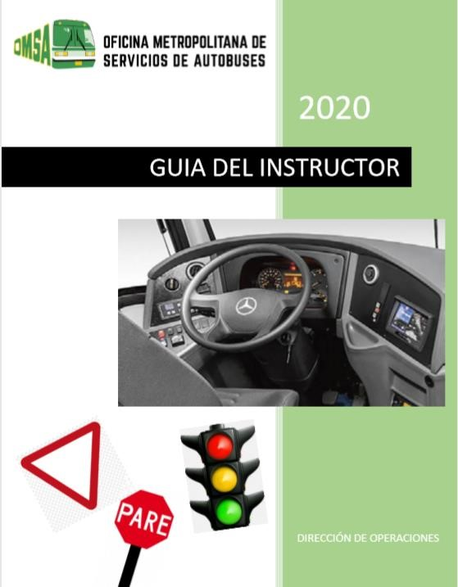
MANUALES

Desde la Dirección de Operaciones se formuló la Guía del Instructor, la cual servirá para establecer los lineamientos que deberá seguir cada instructor de autobuses de OMSA al momento de evaluar un personal para su posible ingreso como conductor de autobús de esta institución.
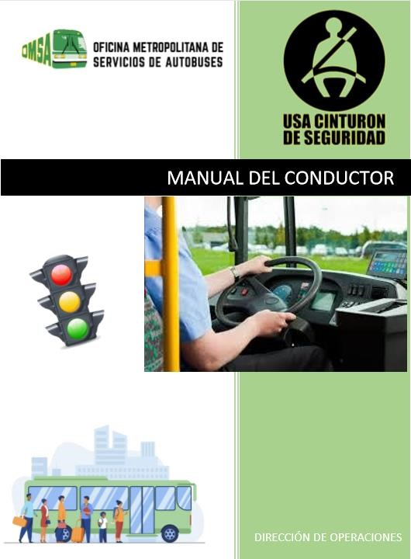
También se creó la primera versión del Manual del Conductor, el cual establece las normas generales que deberán cumplir todos los conductores de OMSA, así como las posibles sanciones por el incumplimiento de estas.

SERVICIOS ESPECIALES DE SOPORTE

Como parte del compromiso social de la institución con la comunidad la OMSA presta servicios especiales a instituciones educativas, deportivas y culturales, así como para apoyo a familias para transporte en caso de traslado de personas en funerales, instituciones castrenses y otras, beneficiando en el periodo enero/noviembre a más de 57,312 personas a través de 269 servicios prestados.

PROYECTO GOOGLE MAPS

Durante el año 2020, se realizó la actualización de todos los corredores actuales de OMSA en la plataforma de cartografía online Google Maps, permitiendo esto que los usuarios de esta plataforma al momento de seleccionar el transporte público para sus viajes, les sea recomendado un corredor de OMSA, significando este hecho un gran avance en materia de disponibilidad de información para los usuarios, ya que pueden consultar horarios de disponibilidad de autobuses por corredor y parada.

PROYECTO RECAUDO ELECTRONICO

El sistema de pago electrónico utilizado en OMSA es desarrollado junto al FIMOVIT, este permite la integración de todos los subsistemas que las TICs incorporan en una red de transporte de viajeros por carretera en tres amplias áreas:
Control de recaudaciones: red de ventas, Ticketing, TISC, red de recarga, gestión de colectas y liquidaciones.
Control de flota: comunicaciones, GPS, GIS, SAE, optimización, alertas de emergencia, video-vigilancia, gestión de asignaciones, cumplimientos
Información a pasajeros: letreros electrónicos, pantallas internas, información en paradas y terminales, SMS, Smartphone Apps, portal WEB.
Durante el año 2020 se actualizaron las maquinas validadoras colocadas en los autobuses que hasta finales del año pasado eran 60, en lo que va de año se ha incrementado esta cantidad a 141 autobuses, totalmente funcional.
Este sistema permite dar seguimiento en tiempo real, explotar datos como son la velocidad de las unidades, combustible, mantenimiento, apego al programa de salida de unidades, informaciones que son de vital importancia para mantener una continuidad en las operaciones.
Con la creación del Fideicomiso de Movilidad, FIMOVIT, se ha creado un Centro de Control y Monitoreo en INTRANT, así como una cuenta única de recaudaciones en la que se depositan las recaudaciones de OPRET y de OMSA, que luego son distribuidas a cada operador.
Los equipos validadores colocados en los autobuses permiten el cobro tanto con la tarjeta metro, como con la nueva tarjeta de movilidad SD-GO, así como con tarjetas bancarias de débito y crédito.

PASAJEROS MOVILIZADOS EN LOS DISTINTOS CORREDORES OMSA-SANTO DOMINGO.
En el periodo enero/diciembre 2020, la OMSA transportó un total de Once Millones Ochocientos Dieciséis Mil Cuatrocientos Treinta y Ocho (11,816,438) pasajeros, de los cuales Diez Millones Seiscientos Noventa y un Mil setecientos sesenta y siete (10,691,767) corresponden a pasajeros que pagan su pasaje; Un Millón Sesenta y Nueve Mil Ciento Setenta y Siete Mil (1,069,177) pasajeros gratis; Cincuenta y Cinco Mil Cuatrocientos Noventa y Cinco (55,495) pasajeros de servicios especiales, en las ciudades de Santo Domingo, Santiago y Barahona.
Con relación al año pasado hubo una reducción de la cantidad de pasajeros transportados, debido a la situación del COVID-19, por lo cual la institución redujo de manera importante la cantidad de unidades que prestan servicios y la cantidad de pasajeros que son permitidos abordar los autobuses. El 90% de los pasajeros transportados lo hicieron pagando; el 9% de manera gratuita, en tanto que el 0.46% fueron servicios sociales. Los pasajeros transportados de manera gratuita y los de serviciales se convierten en un apoyo para la reducción de gastos de bolsillo de los usuarios.
NOTA: El mes de abril aparece en blanco, porque en ese mes, producto de la situación de salud por el COVID-19, la institución no ofreció servicios a los usuarios.

PASAJEROS MOVILIZADOS EN LOS DISTINTOS CORREDORES OMSA 2020

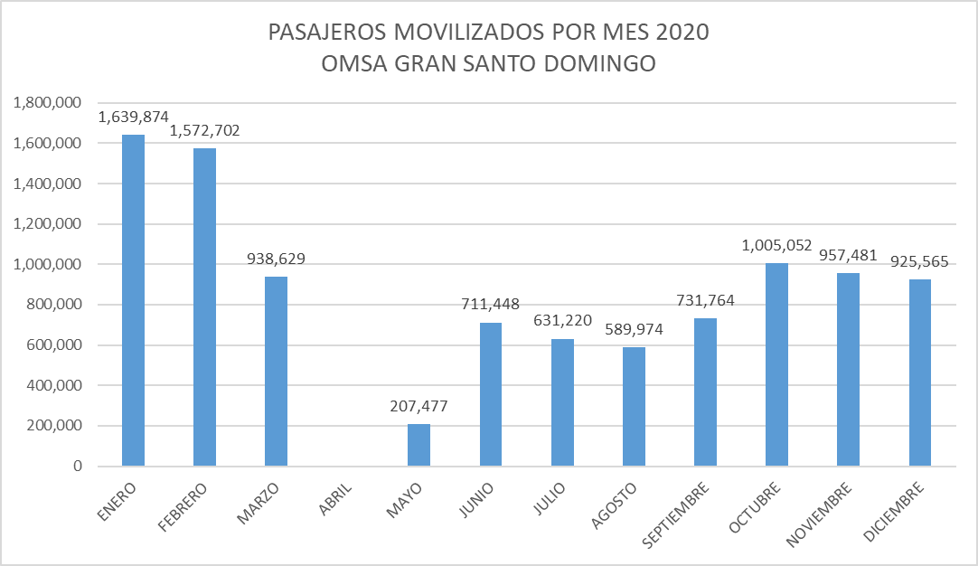

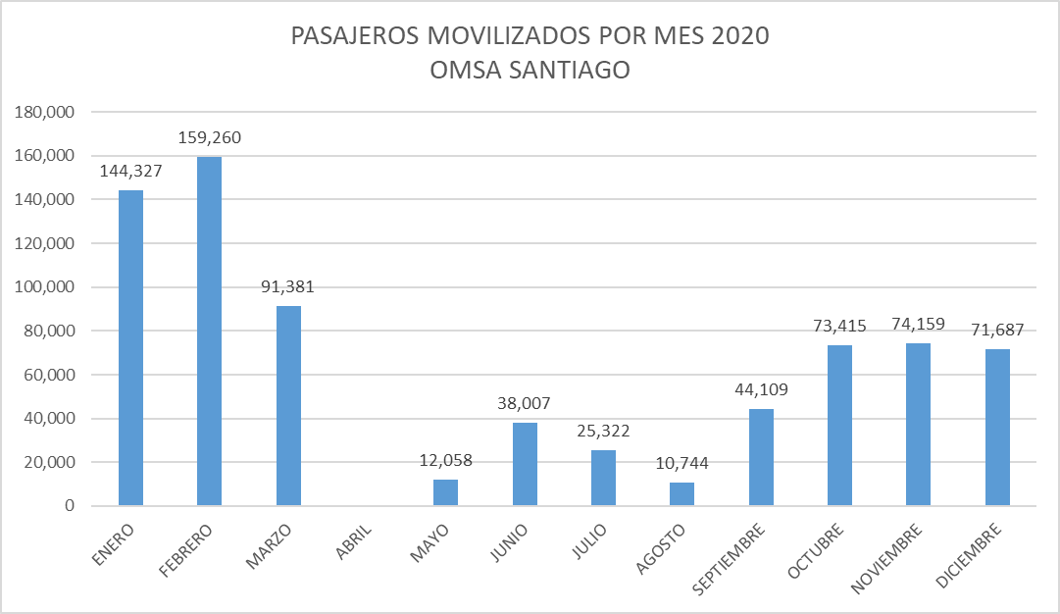

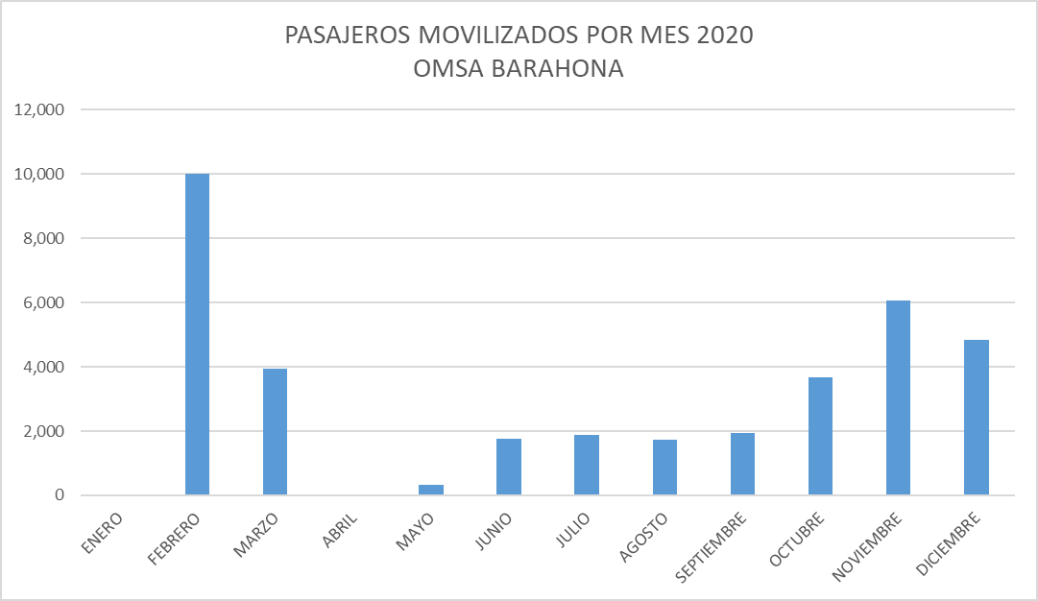

VI. GESTION DE MANTENIMIENTO VEHICULAR

AUTOBUSES DESABOLLADOS Y PINTADOS EN TALLERES INTERNOS EN EL 2020.
La Dirección de Mantenimiento Vehicular es la responsable de mantener en óptimas condiciones los autobuses que salen a ofrecer el servicio a la ciudadanía, brindando de esta manera un transporte de calidad, eficiente y seguro.
En el año 2020, esta dirección estuvo enfocada en rehabilitar y reparar todos los autobuses en nuestro taller interno. Es por ello que hemos estado realizando nuestro mayor esfuerzo en restablecer y repara la mayor cantidad de unidades con nuestro Departamento de Desabolladora a los fines de cumplir con la misión de mantener nuestros autobuses con la mejor imagen, para garantizar un buen servicio a nuestros usuarios, realizando en el periodo enero-noviembre unas 536 reparaciones generales, representando un ahorro para la institución de unos Diez Millones Setecientos Veinte Mil Pesos (RD$10,720,000.00).

MANTENIMIENTO PREVENTIVO AÑO 2020
En el periodo enero-noviembre 2020 se realizaron 604 Mantenimiento preventivo en nuestros Talleres Internos realizamos Realizado en los Talleres C-1 , Santiago de los caballeros y Barahona, eso refleja nuestra gran capacidad de repuesta a favor de nuestra institución y nuestros usuarios, este dato no incluye los talleres externos que realizaron 25 % Mantenimiento Preventivo a nuestros Autobuses representando un ahorro a nuestra institución de $9,467,500, en todo lo que va del año, es bueno resaltar que estos mantenimientos están sujeto a una garantía que tienen los autobuses con los concesionario.

MANTENIMIENTO CORRECTIVO AÑO 2020.
El mantenimiento correctivo contempla el reemplazo de piezas variadas en los componentes mecánico como del motor, la transmisión, el diferencial y los rodajes entre otras piezas de los diferentes sistemas que componen un autobús. En el transcurso de este periodo nuestra dirección se empodero en la realización de los trabajos a nuestras unidades.
En este sentido se realizaron 530 Mantenimiento Correctivo a los autobuses en los talleres internos, representando un ahorro para la institución de Diecisiete Millones Doscientos Ocho Mil Trescientos Diez Millones de pesos (RD$17,208,310.00).
De igual manera, se realizaron 525 reparaciones de neumáticos, abarcando montura de neumáticos nuevos y reparaciones en general de los neumáticos, representando un ahorro para la institución de Ciento Ochenta y Cinco Mil Quinientos pesos (RD $185,500.00).

SISTEMA DE AIRE ACONDICIONADO
Es vital que los autobuses se encuentren climatizados, para que los usuarios sientan el confort del servicio que ofrecemos. Es por ello que en el periodo enero-noviembre 2020 se realizaron 93 intervenciones al sistema de aire acondicionado de las unidades, representando un ahorro a nuestra institución de Dos Millones Doscientos Treinta y Cuatro Mil Cuatrocientos Noventa y Ocho, Setenta y Cuatro Mil Pesos (RD$2,234,498.74). Por este proceso 280 autobuses se encuentran prestando servicio con los aires acondicionados en perfecto estado.

RESCATES DE UNIDADES CON DIFICULTADES MECÁNICAS

En el periodo enero-noviembre 2020 fueron realizados 325 rescate de unidades con diferentes fallas mecánicas, evitando situaciones de riesgo para las unidades y evitando contratiempo a los demás usuarios de las vías públicas. Por esta acción, la institución tuvo un ahorro de Un Millón Setecientos Sesenta y Nueva Mil Doscientos Treinta Mil Pesos (RD$ $1, 769,230).
En total, fueron realizadas 2,893 acciones correctivas y preventivas, con el fin de mantener en óptimas condiciones nuestras unidades para dar servicio oportuno a nuestros usuarios, representando un ahorro anual para la institución de Cuarenta y Un Millón Quinientos Ochenta y Cinco Mil Treinta y Ocho con Setenta y Cuatro Pesos (RD$41,585,038.74).

RESUMEN EJECUCIÓN MANTENIMIENTO VEHICULAR AÑO 2020
INTERVENCIÓN | CANTIDAD | AHORRO
REPARACIONES GENERALES | 536 | 10,720,000.00
MANTENIMIENTO PREVENTIVO | 604 | 9,467,500.00
MANTENIMIENTO CORRECTIVO INTERNO | 530 | 17,208,310.00
REPARACIONES NEUMÁTICOS | 525 | 185,500.00
MANTENIMIENTO AIRES ACONDICIONADOS AUTOBUSES | 373 | 223,449,874.00
RESCATE DE UNIDADES | 325 | 1,769,230.00
TOTAL | 2893 | 262,800,414.00

VII.GESTION DE SUPERVISIÓN GENERAL

Las funciones de supervisión están encaminadas a mantener las paradas organizadas, colaborar con los envejecientes, embarazadas, niños, personas con alguna limitación física y en sentido general a todos los usuarios, a fin de lograr que nuestro servicio sea más eficiente.
También debe vigilar las operaciones de la institución en materia de la calidad del servicio que se ofrece a los usuarios; además, vigilar porque los procesos en la prestación del servicio se den acorde a lo establecido en nuestra misión.
En ese sentido, se presenta en los cuadros más abajo, informaciones cualitativas y cuantitativas de las acciones llevadas a cabo para garantizar le eficiencia y eficacia del servicio.
Ver cuadros de acciones ejecutadas en el periodo enero/noviembre 2020
ACCIÓN | CANTIDAD
Encuentros de coordinación con coordinadores, supervisores y fiscalizadores de todos los módulos de ambos turnos y fines de semana, con el objetivo de concientizar y enfocar para mejorar el resultado de las operaciones diarias que realizamos para el fortalecimiento de la institución. | 4
Asignaciones de puestos al personal de nuevo ingreso para coordinar de manera eficiente las actividades en los diferentes módulos. | 80
Participación en la elaboración del Plan Estratégico (PEI) 2021-2024, aportando con las ideas que puedan ayudar al fortalecimiento de las operaciones tanto internas como externas. | 3
Visitas a los diferentes módulos del Distrito Nacional y Santo Domingo. | 3
Visitas a las regionales de OMSA-Santiago y OMSA-Barahona. | 5
Levantamientos de las estructuras físicas, autobuses y personal de todos y cada uno de los diferentes módulos de la institución. | 10

UNIDAD DE ANÁLISIS
ACCIÓN | CANTIDAD
Jornadas de arqueos de ruta, para mantener al máximo el control de las recaudaciones, realizando aproximadamente 550 en todo el año 2020. | 3
Operativos de apoyo al usuario en las diferentes paradas, ayudando a mantener el distanciamiento en las paradas, dentro y fuera del autobús. Así como también velar para que cada usuario porte sus mascarillas de protección. | 65
Operativos realizados en conjunto con el INTRANT, en la “Semana de la Seguridad Vial”, “Reciclaje y Medio ambiente”, “Movilidad sostenida” una de las actividades consistió en dar apoyo para abordar de manera gratuita a envejecientes, minusválidos, embarazadas, niños, entre otros. Tomando en cuenta el distanciamiento preventivo evitando contagio de la pandemia en fecha 22 al 29 de septiembre. | 3
Levantamientos de cajas de efectivo en las unidades en ruta: para determinar el estado físico y/o falta de las mismas en las diferentes unidades. | 2
Levantamiento de extintores en las unidades: para determinar el estado físico, funcionamiento, ubicación, fecha de vencimiento, sistema de seguridad y/o falta de los mismos en las unidades. | 1
Informes de las flotillas diarias de las operaciones generales. | 275
Elaboración de Talonarios de Formularios de Trabajo. | 10
Seguimientos de casos individuales de faltas cometidas o violación de los procedimientos internos establecidos. | 4
Evaluación trimestral del Plan Operativo Anual (POA). | 2

INSPECCIÓN VEHICULAR
ACCION | CANTIDAD
Reportes de colisiones de unidades en rutas y dentro de los módulos. | 275
Informes de reporte de todos tipos de novedades ocurridas dentro y fuera de los módulos. | 8
Reportes de asistencia, ausencias del personal de supervisión, conductores, cajeros y personal de despacho de operaciones. | 275
Fiscalizaciones e inspección del mantenimiento preventivo de las unidades. | 4
Operativos de frecuencias de las unidades en rutas. | 8
Realización de operativos de unidades por condición de higiene. | 1
Operativos de las condiciones físicas de las unidades. | 4
02 operativos de licencias de los conductores para verificar vencimiento de las mismas. | 2
Controles de combustible que se le suministra a las unidades. | 275
Operativo en conjunto con las demás direcciones para combatir la situación sanitaria presentada. | 1
Cursos de capacitación del Personal de la Dirección de Supervisión General. | 3
Taller realizado en Módulo C-18 para tratar temas como: la velocidad, prudencia en el manejo, responsabilidad y observación de las normas de la institución. | 1
Reuniones periódicas con el personal de supervisión de todos los módulos en ambos turnos para consensuar los trabajos y buscar debilidades para un mejor resultado. | 8
Operativos encubiertos por equipos coordinados por la dirección de supervisión general a casos especiales en diferentes corredores. | 8
Levantamiento de unidades con wifi y aire acondicionados para comprobar su buen funcionamiento. | 1

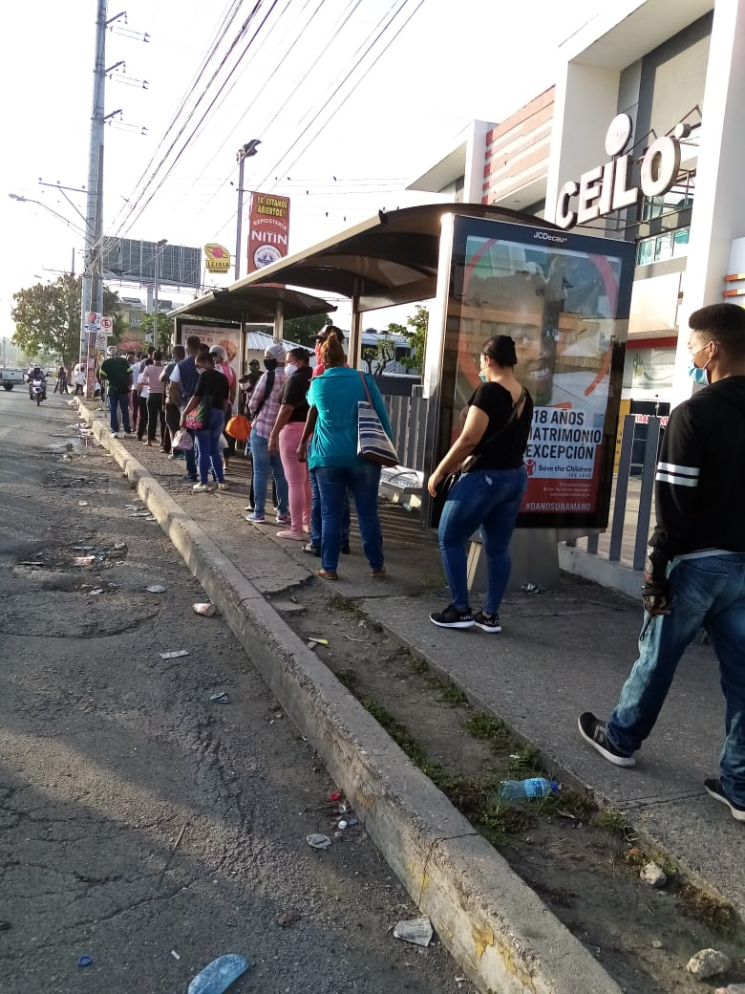

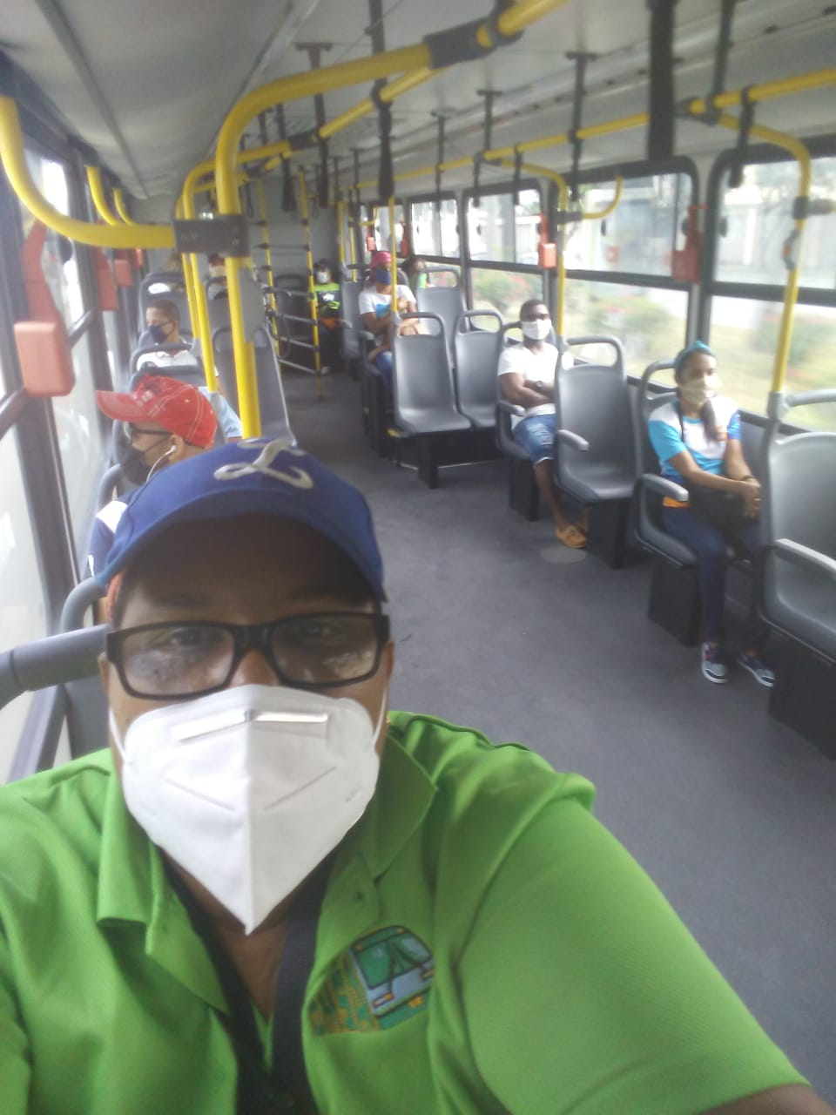
Imagen I: Distanciamiento en las paradas como medida de prevención contagio COVID-19

Imagen II: Distanciamiento dentro de las unidades medida de prevención de contagio COVID-19

VIII.GESTION DE RECURSOS HUMANOS

Uno de los objetivos de la gestión humana es administrar, dirigir y gestionar el desempeño de los colaboradores, así como dar seguimiento a los indicadores de desempeño del Sistema de Monitoreo de la Administración Pública, dando cumplimiento a los requerimientos institucionales.
Para el desarrollo de las actividades cotidianas que realiza la institución, contamos con una nómina de 3,326 colaboradores, 1,558 del sexo femenino y 1,768 del sexo masculino.
Indicadores de medición del SISMAP
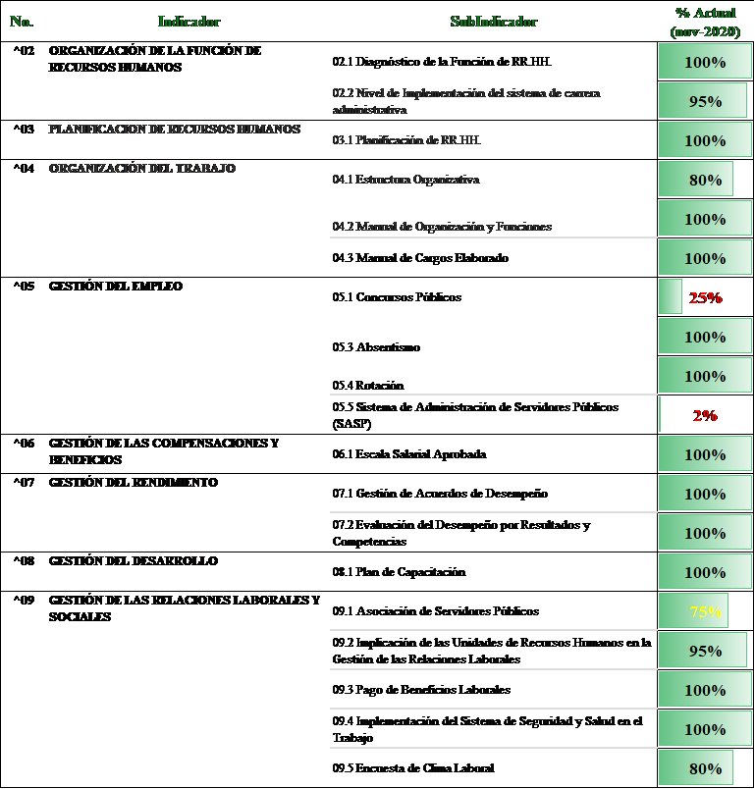

Para el logro de los resultados presentados fueron ejecutadas una serie de acciones, entre las que se destacan:
Aprobación Manual de Cargos OMSA mediante resolución DG-003-2020, del Ministerio de Administración Pública.
Socialización e Implementación de la estructura organizacional de OMSA, de acuerdo con la necesidad actual.
Integración Manual de Cargos según nueva estructura organizativa, lo que conlleva homologación de cargos comunes, identificación de perfiles, análisis comparativos de salarios.
Fortalecimiento de la herramienta de Evaluación de Desempeño por metas logradas.
Agilización del proceso de regularización de las nóminas de las ubicaciones del personal, corrección de lugar de trabajo, datos básicos, (plataforma de traslado); Transferencia y reubicación de personal de acuerdo con necesidades de otras áreas y módulo al cual laboran.
Evaluación de rol de capacidades a las Unidades de Recursos Humanos de los subsistemas de Reclutamiento y Selección, Evaluación de Desempeño, Relaciones Laborales y Capacitación y Desarrollo, y revisión estructura salarial.
Realización plan de acción, basado a los resultados del Estudio de la encuesta de Clima Laboral, a fin de determinar y analizar el estado de la satisfacción laboral de los colaboradores para encontrar y mitigar aspectos que puedan influir de forma negativa en la obtención de los resultados esperados conforme a los objetivos institucionales trazados.
Jornada de revisión y actualización de los registros de control de asistencia (Reloj Biométrico), rectificando mil trecientas cuarenta y nueves (1,349) huellas dactilares, en los distintos módulos de OMSA; emisión de veinte (20) nuevo carnet de identidad, pudiendo identificar el personal que asiste, licencias, en edad para tramitar pensión, y desvinculaciones por abandono.
Inclusión en la nómina interna del personal con salarios nivelados de acuerdo con la escala salarial.
Ejecución y desarrollo del programa de capacitación de acuerdo a la detección de necesidades de los diferentes grupos ocupacionales (Direccional, Mandos Medios).

RECLUTAMIENTO DE PERSONAL

Se han evaluado 1,825 candidatos para ocupar diferentes puestos de trabajo, de los cuales 650 se corresponde a Conductores de Autobús, 925 Cajeros abordo, y 250 Especiales, que aplicaron para diferentes puestos.
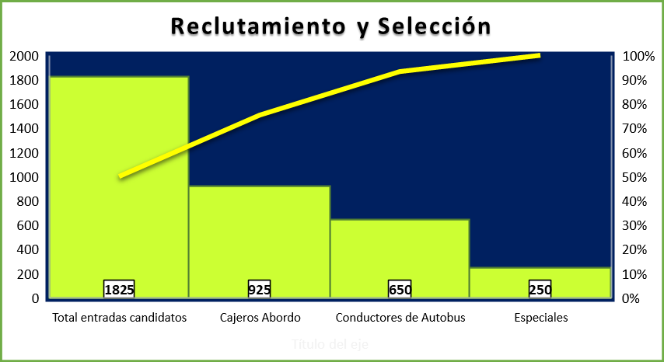

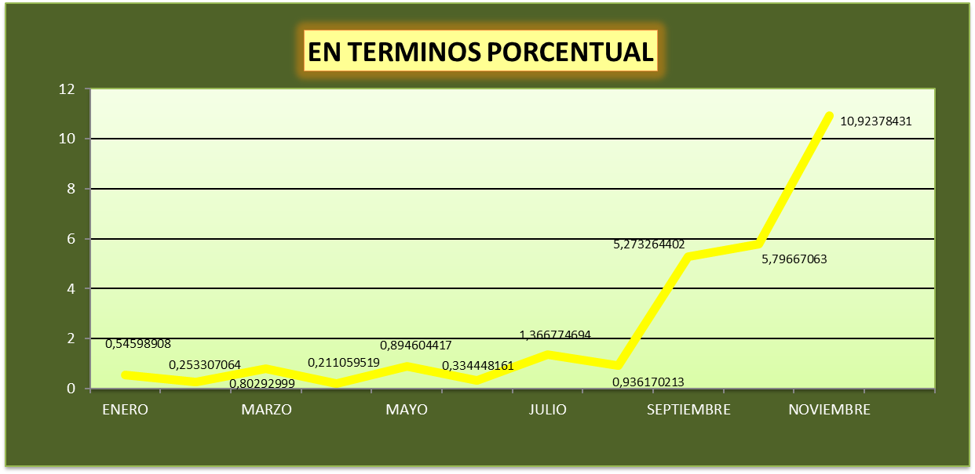
ÍNDICE DE ROTACIÓN

Gráfico que muestra el índice de rotación de la institución en el periodo enero/noviembre 2020.
Según el grafico presentado, el índice de rotación más alto registrado en el año, fue en los meses de septiembre a noviembre, esto ocurre por el hecho de que hubo un cambio de autoridades en la institución, fruto del cambio de gobierno.
En el periodo enero-noviembre 2020, se procesaron un total de 109 libramientos por concepto de pagos de indemnizaciones y/o vacaciones, de las cuales 68 ya fueron pagadas y 41 en procesos de pago.

SALUD Y SEGURIDAD OCUPACIONAL
Por la incidencia de accidentes laborales, fueron asistidos 46 colaboradores, de los cuales calificaron 34 como accidente de trabajo, 12 ocurrieron en el lugar de trabajo y 16 en trayecto, otros 6 considerados con incidentes, los mismos fueron tramitados para ser reportados al Instituto Dominicano de Protección y Prevención de Riesgos Laboral IDOPPRIL.
A través de la Unidad Médica que funciona en la institución, fueron asistidos 1,439 colaboradores con consultas médicas considerando, 802 correspondiente al sexo femenino y 637 al sexo masculino.

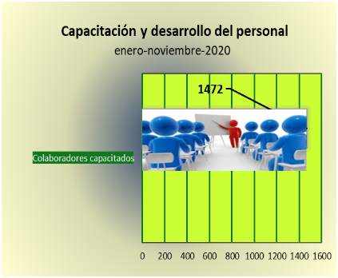
CAPACITACION Y DESARROLLO DEL PERSONAL
Para el periodo enero/noviembre se realizaron 64 acciones formativas, en las que fueron capacitados en diferentes competencias 1,472 colaboradores, en los temas de Comunicación efectiva, Redacción de Informes Técnicos, Prevención cáncer de mamas, Prevención COVID-19, Normativas Dirección Jurídica, Gestión por Procesos, Salud y Seguridad Ocupacional, Régimen ético y disciplinario, ley de función pública, Curso Normas ISO 9001-2015, Evaluación del desempeño por metas logradas, Seguridad Vial, Atención al usuario e inducción de personal, Relaciones interpersonales.

IX. GESTION DE COMUNICACIONES
Como responsable de dirigir la comunicación de la institución, hacia lo interno y lo externo, la Dirección de Comunicaciones, esta dirección es la responsable de la comunicación interna y externa, con miras a garantizar una efectiva comunicación de nuestros usuarios internos y externos.

CRECIMIENTO DE PRODUCCIÓN DE PRENSA Y AUDIOVISUAL 2020
Tabla 1
Área | 2019 | 2020 | Crecimiento %
Producción de videos | 246 | 480 | 95.1 %
Notas de prensas | 76 | 65 | -14.4 %
Síntesis Periodísticas | 261 | 210 | -19.5 %
Fuente: Dirección de Comunicación

CRECIMIENTO DE SEGUIDORES 2020
Tabla 2
Red social | Año 2019 | Año 2020 | Crecimiento %
Facebook | 5,026 | 5,982 | 19.0 %
Instagram | 5,474 | 8,487 | 55.0 %
Twitter | 12,615 | 15,559 | 23.3 %
Fuente: Dirección de Comunicación

CANTIDAD DE PUBLICACIONES
Tabla 3
Red social | Año 2020
Facebook | 447
Instagram | 447
Twitter | 467
Fuente: Dirección de Comunicación

X. GESTIÓN DE TECNOLOGÍA COMUNICACIÓN E INFORMACIÓN
Ha mediado de año, la institución inicio el proceso de recibo de equipos tecnológicos adjudicados del POA 2019 recibiendo 64 desktop, UPS, TV Smart entre otros equipos, con el fin de ir sustituyendo

CERTIFICACIONES NORTIC
En el mes de enero de este año 2020 logramos la Certificación NORTIC A3, sobre Norma sobre Publicación de Datos Abiertos del Gobierno Dominicano.
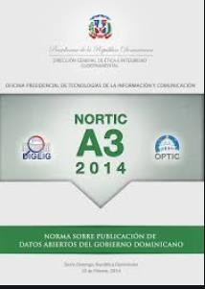
Esta norma acredita a la OMSA como entidad certificada y que cumple con los requerimientos para el manejo de datos abiertos del estado dominicano.
.

NORTIC A5
Con relación a esta norma, nos encontramos en el proceso de obtención de esta certificación, ya que esta nos indica las directrices y recomendaciones que debe seguir cada organismo del Gobierno Dominicano tanto para la elaboración, prestación y gestión de sus servicios.
En el periodo enero-diciembre se atendieron 1308 casos en las diferentes direcciones de la institución y sus módulos, con el fin de mantener en óptimo rendimiento los equipos informáticos.

XI. GESTIÓN JURÍDICA
La dirección jurídica es una de las direcciones que brinda soporte a la Dirección General y demás direcciones, en lo referente a cuestiones jurídicas que inciden en la institución y tiene como objetivo garantizar, en materia jurídica, que la institución no se vea afectada por conflictos no manejados de manera apropiada, ya sean provocados por la institución o por el entorno. En ese sentido, dicha dirección llevó a cabo una serie de acciones, que detallamos a continuación.

GESTIÓN DE PROCESOS

Acción | Cantidad
Oficios de solicitud y devolución de expedientes. | 377
Contratos de procesos de compras | 105
Contrato de trabajo | 193
Enmiendas | 10
Adenda
Solicitudes de renovaciones de contratos de trabajo. | 42
Solicitudes renovación contrato de asesoría | 4
Renovación contratos varios | 198
Solicitud registro de adenda contrato de trabajo | 1
Solicitud de registro de contratos varios | 83
Expedientes de accidentes de tránsito trabajado | 632
Renovación de póliza de seguros | 311
Recepciones expedientes de Accidentes, Agresiones e Incidentes por conductores | 373

Según nos muestra el grafico, el 61% de los accidentes eran evitables, lo que indica que, si el conductor se lo hubiere propuesto, lo hubiese evitado; 35% de los accidentes no eran evitables. Observamos que el 2% fueron agresiones a las unidades de la institución.

XII. GESTION FINANCIERA
La dirección financiera es la responsable de velar por la correcta ejecución del presupuesto asignado a la institución, por ende, la custodia de los mismos.
Para la ejecución de la Planificación Operativa de la institución, recibimos una asignación presupuestaria por Tres Mil Noventa y Tres Millones Quinientos Doce Mil Seiscientos Veinte y seis Pesos con 00/100 (RD$3,093,512,626.00), tanto por el Fondo 100 como por el Fondo 2098.
De este monto, la DIGEPRES disminuyó Trescientos sesenta y Un Millones Trescientos Noventa y Tres Mil Seiscientos Ochos pesos con 00/100 (361,393,608.00), representando esta disminución un 11.68% del presupuesto original, quedando un presupuesto Vigente de Dos Mil Setecientos Treinta y Dos Millones Cientos Diecinueve Mil Dieciochos pesos con 00/100 (2,732,119,018.00) para la institución asumir sus compromisos.
En el periodo enero/noviembre han sido ejecutado Mil Ochocientos Noventa y nueves Millones Novecientos Ochenta y Cinco Mil Seiscientos Cincuenta y Cuatros pesos con 00/18 (RD$1,899,985,654.18), representando un 69.54%, quedando preventivos y compromisos sin ejecutar por Quinientos Veinte y Tres Millones Cientos Veinte y Tres Mil Cientos Veinte pesos con 23/100, (RD$523,123,120.23), y un disponible sin ejecutar para el término del año de Tres Cientos Nueves Millones Diez Mil Doscientos Cuarenta y Tres Pesos con 59/100,(RD$309,010,243.59).

EJECUCIÓN DEL FONDO 100 POR OBJETO DEL GASTO
Del 01 de enero al 30 de noviembre 2020
Cuadro No. 1
Objet | Descripción | Presup. Inicial | Modificación pres. | Presup. Vigente | Presup. Ejecutado | Prevision sin compromisos | Presup. Disponible
1 | Servs. personales | 1,036,222,818.00 | 0 | 1,036,222,818.00 | 796,964,961.83 | 11,387,677.50 | 158,104,878.04
2 | Contrataciones de Servicios | 299,505,153.00 | -131,120,330.00 | 168,384,823.00 | 76,515,314.93 | 52,002,534.31 | 25,378,603.94
3 | Materiales y Suministro | 765,725,391.00 | -80,387,585.28 | 685,337,805.72 | 355,020,240.78 | 137,559,225.82 | 717,880.31
6 | Bienes, Muebles | 58,239,150.00 | 33,846,181.28 | 92,085,331.28 | 46,195,775.52 | 34,236,082.92 | 2.42
7 | Obras | 5,000,000.00 | -2,446,114.00 | 2,553,886.00 | 2,553,885.33 | 0 | 0.67
4.2 | Disminución de Pasivo | 504,065,000.00 | 10,000,000.00 | 514,065,000.00 | 500,000,000.00 | 0 | 14,065,000.00
Total General |  | 2,668,757,512.00 | 170,107,848.00 | 2,498,649,664.00 | 1,777,250,178.39 | 235,185,520.55 | 198,266,365.38

Según nos muestra la tabla, en el renglón servicios personales, se ha ejecutado el 77% del presupuesto asignado; en el renglón de contrataciones y servicios se ha ejecutado el 25.54%; en relación al renglón materiales y suministros, la ejecución al mes de noviembre fue de un 46.36%; en tanto que en el renglón bienes, muebles, la ejecución fue de un 79.32%; para el renglón obras, la ejecución fue de 99.19%.

EJECUCIÓN DEL FONDO 2098 O CAPTACIONES DIRECTA INTERNAS POR OBJETO DEL GASTO
Del 01 de enero al 30 de noviembre 2020
Cuadro No. 2
Objeto | Descripción | Presup. Inicial | Modificación pres. | Presup. Vigente | Presup. Ejecutado | Prevision sin compromisos | Presup. Disponible
1 | Contrataciones e Servicios. | 19,200,000.00 | 0 | 19,200,000.00 | 18,725,475.79 | 0 | 474,524.21
6 | Bienes, Muebles | 405,555,114.00 | -291,285,760.00 | 114,269,354.00 | 74,000,000.00 | 0 | 40,269,354.00
 | Inmuebles e Intangible
9 | Gastos Financiero | 0 | 100,000,000.00 | 100,000,000.00 | 30,000,000.00 | 0 | 70,000,000.00
Total General |  | 424,755,114.00 | -191,285,760.00 | 233,469,354.00 | 122,725,475.79 | 0 | 110,743,878.21

ESTADO DE EJECUCION PRESUPUESTARIA AL 30 DE NOVIEMBRE DEL 2020
Cuadro No. 3
DESCRIPCION | FONDO 100 | FONDO 2098 | TOTAL GENERAL
Apropiación Original del Presupuesto Año 2020 | 2,668,757,512.00 | 424,755,114.00 | 3,093,512,626.00
Más/menos Modificación (es) Presupuestaria | -170,107,848.00 | -191,285,760.00 | -361,393,608.00
Total Presupuestos Vigente, Año 2020 | 2,498,649,664.00 | 233,469,354.00 | 2,732,119,018.00
Libramientos Aprobados y pagados | 1,699,652,451.54 | 122,725,475.79 | 1,822,377,927.33
Mas:
Libramientos Devengados y no pagado | 77,607,726.85 | - | 77,607,726.85
Total Presupuesto Ejecutado 2020 | 1,777,260,178.39 | 122,725,475.79 | 1,899,985,654.18
Apropiación Disponible al 30/11/2020 | 198,266,365.38 | 110,743,878.21 | 309,010,243.59
Mas :
Previsión y comp. de contratos sin libramientos | 523,123,120.23 | - | 523,123,120.23
Total Apropiación Disponibles | 721,389,485.61 | 110,743,878.21 | 832,133,363.82
Presupuesto Vigente : |  |  | 2,732,119,018.00

RECAUDACIONES
Las recaudaciones por concepto movilidad (transporte de pasajeros) para el año 2019 ascendieron a un total de Trescientos cincuenta y ocho millones treinta y dos mil novecientos cincuenta con treinta (RD$ 358,032,950.30), y para el año 2020 las mismas ascendieron a un monto total de Ciento sesenta y dos millones ciento setenta y seis mil trescientos veintinueve con cero (RD$162,176,329.00), lo que representa una disminución en los mismos de Ciento noventa y cinco millones ochocientos cincuenta y seis mil seiscientos veintiún con cero pesos (RD$195,856,621.00). Esta disminución se debe a que, por motivo de la situación sanitaria, desde el mes de marzo, fueron paralizadas las operaciones en lo que respeta al servicio a los usuarios, retomando luego con una disminución de las unidades en ruta, operando solo con un 30% de la capacidad, no pudiendo alcanzar la meta programada, llegando a transportar Diez Millones Ochocientos Dieciocho Mil Ciento Setenta y Un Mil (10,818,171) pasajeros, en la modalidad de pago, no incluye los gratis.
En el grafico se observa el comportamiento de pasajeros transportados en el periodo enero-diciembre 2020.

RECAUDACIONES Y PASAJEROS TRANSPORTADOS, Valores en RD$
Mes | Total
Enero | 26,804,148.00
Febrero | 26,029,250.00
Marzo | 15,481,295.00
Abril | ------
Mayo | 3,298,240.00
Junio | 11,269,851.00
Julio | 9,876,990.00
Agosto | 9,037,725.00
Septiembre | 11,651,645.00
Octubre | 16,234,260.00
Noviembre | 15,892,925.00
Diciembre | 0
Total | 162,176,329.00

ANÁLISIS DE RECAUDACIONES ENERO- DIC. 20
Como se puede observar las recaudaciones durante el año 2020 ascendiente a un monto de Ciento sesenta y dos millones ciento setenta y seis mil trescientos veintinueve con cero (RD$162,176,329.00), reflejando una disminución de Ciento noventa y cinco millones ochocientos cincuenta y seis mil seiscientos veintiún con treinta (RD$195,856,621.30) en relación al año 2019.
Para el primer trimestre las recaudaciones fueron de Ciento noventa y cinco millones ochocientos cincuenta y seis mil seiscientos veintiún con treinta (RD$68,314,693.00), mientras que para el segundo trimestre las mismas ascendieron a Catorce millones quinientos sesenta y ocho mil noventa y un con cero (RD$14,568,091.00), reflejando una disminución de Cincuenta y tres millones setecientos cuarenta y seis mil seiscientos dos con cero (RD$53,746,602.00).
Como se puede observar en el cuadro anterior, las recaudaciones del segundo trimestre disminuyeron en un 79% a consecuencia de las dificultades de salud por la que atraviesa el país por la pandemia del COVID-19. Es decir que se ha experimentado una caída brusca en los ingresos de la institución ya que los servicios fueron suspendidos a mediados de marzo y el mes de abril e iniciaron a mediado del mes de mayo, de igual forma el impacto de la crisis sanitaria por la que atraviesa el país.
Ya para el periodo de abril-junio las recaudaciones fueron RD$14, 568,091.00 y para los meses julio/septiembre las mismas fueron de RD$30, 566,360.00 observándose un aumento de RD$15, 998,269.00.
Finalmente, para el periodo octubre/diciembre las recaudaciones ascendieron a Cuarenta y ocho millones setecientos veintisiete mil cientos ochenta y cinco con cero centavos (RD$48,727,185.00), lo cual al compararlo con las recaudaciones del periodo julio/septiembre 2020, representa un aumento de Dieciocho millones ciento sesenta mil ochocientos veinticinco con cero (RD$18,160,825.00). Las recaudaciones del mes de diciembre fueron proyectadas.

PASAJEROS TRANSPORTADOS DE MANERA GRATUITA Y SERVICIOS ESPECIALES. -
Es importante señalar que durante el año 2020 se realizaron 2 jornadas de movilidad de manera gratuita, la primera en Barahona el mes de febrero en donde se movilizaron la cantidad de 6,263 pasajeros.
La segunda jornada se realizó en la ciudad de santo domingo en el periodo comprendido del 22 al 29 de septiembre donde se movilizaron de manera gratuita a 424 pasajeros (embarazadas, envejecientes y discapacitados).
Durante el año 2020 fueron suspendidos a consecuencia del Covid-19, 7 corredores universitarios en Santo Domingo, 2 en Santiago y el corredor Máximo Gómez.
De igual modo las movilidades a instituciones especializadas durante el año 2020 ascendieron a un total aproximado de 57,312 personas.

CUENTAS POR PAGAR Y CUENTAS POR COBRAR

Al inicio del 2020 la institución presentaba un balance de cuentas por cobrar de Quince Millones Trescientos Setenta y Tres Mil Cuatrocientos Doces pesos con 28/100(RD$15,373,412.28) y al 30 de noviembre del 2020, presentando un balance de RD$15,372,722.58.
En cuanto a las cuentas por pagar al inicio del 2020 estas presentaban un balance de (RD$1,302,427,584.20) Mil Trescientos Dos Millones Cuatrocientos Veinte y Sietes Mil Quinientos Ochenta y Cuatros pesos con 20/100 y corte del mes de noviembre el balance es de (y RD$1,497,715,875.85) Mil Cuatrocientos Noventa y Sietes Millones Setecientos Quince Mil Ochocientos Setenta Cinco pesos con 85/100, para un aumento de RD$195,288,291.65.

BALANCE DE LA CONCILIACIONES BANCARIAS
CORRESPONDIENTE A LOS MESES DE ENERO/DICIEMBRE 2020

Ingresos | 1er semestre enero/julio | Julio | Agosto
Ingresos por Recaudaciones. autobuses Normales | 132,780.00 | 30,015.00 | 16,680.00
Ingresos por Recaudaciones. Autobuses Ejecutivos | 82,671,750.00 | 9,846,030.00 | 9,017,225.00
Otros ingresos | 79,240.54 | 810 | 373,950.00
Aportes Fiscales Corrientes | 573,411,530.00 | 114,379,093.90 | 114,379,093.90
Aportes Especiales | 1,154,592.54 | 0 | 0
Deuda Administrativa | 583,790,215.62 | 0 | 23,769,023.66
Total, Ingresos | 1,241,240,109.04 | 235,595,204.95 | 147,239,417.56
FUENTE: Dirección Financiera

BALANCE DE LAS CONCILIACIONES BANCARIAS

CORRESPONDIENTE A LOS MESES DE ENERO/DICIEMBRE 2020
Ingresos | 30/9/2019 | 31/10/2019 | 30/11/2019
Ingresos por Recaudaciones. autobuses Normales | 0.00 | 0.00 | 0.00
Ingresos por Recaudaciones. Autobuses Ejecutivos
Otros ingresos | 1,300.00 | 68,780.00 | 0.00
Aportes Fiscales Corrientes | 62,750,266.79 | 170,733,386.54 | 121,034,035.05
Aportes Especiales | 0.00 | 0.00 | 181,581,928.54
Deuda Administrativa | 0.00 | 0.00 | 0.00
Total, Ingresos | 74,401,701.79 | 186,770,721.94 | 137,221,216.40
FUENTE: Dirección Financiera

XIII. GESTION ADMINISTRATIVA
La Dirección Administrativa se ocupa de ejecutar los lineamientos proyectados en fases previas (planeación y organización) para obtener de la estructura organizacional el mejor desempeño posible.

PROCESOS DE COMPRAS
Tomando como referencia la Ley de Compras y Contrataciones, en el año 2020 fueron realizados diferentes procesos de compras clasificadas en comparaciones de precios y licitaciones públicas, detalladas a continuación, respetando los procedimientos legalmente establecidos por la Ley No.340-06 sobre Compras y Contrataciones con Modificaciones de la Ley No.449-06 y su Reglamento de aplicación No.543-12, realizando para el periodo enero/noviembre 196 órdenes de compras.
En el área de almacén general se recibieron 9,496 artículos de los cuales fueron despachos 745, para un para 7.84% de despacho, en base a las necesidades de las diferentes dependencias.
En cuanto a suministro se refiere, fueron recibidos en almacén 39,745 artículos de los cuales fueron despachados 35,112, para una efectividad de un 88.34%
En cuanto al manejo de combustible utilizado para los autobuses y los vehículos livianos, en el cuadro se presenta el manejo del mismo.

CONSUMO DE COMBUSTIBLE ENERO-NOVIEMBRE 2020
TIPO DE COMBUSTIBLE | TIPO DE CONSECUTIVOS | CANTIDAD | DIFERENCIA
 |  | EN GLS.
GASOIL OPTIMO | ENTRADA | 794,468.00 | 87,369.37
GASOIL OPTIMO | SALIDA | 881,837.37
GASOLINA PREMIUN | ENTRADA | 28,507.50 | 5,379.45
GASOLINA PREMIUN | SALIDA | 33,886.95
FUENTE: Dirección Administrativa
NOTA: La diferencia existente entre lo recibido y lo despachado se debe a la existencia de combustible del mes de diciembre 2019, que son un total de 87,369.37 galones de gasoil, y 5,379.45 galones de gasolina.

PLAN DE COMPRAS
Para el tercer trimestre, el Plan de compras se ejecutó en un 91.58%.
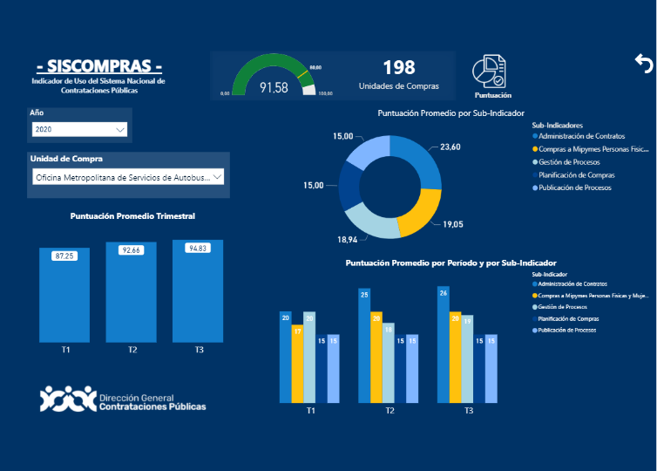

XIV. GESTIÓN DE PLANIFICACIÓN Y DESARROLLO

Las ejecutorias en materia de planificación, muestra los siguientes logros:
Formulación Plan Estratégico Institucional 2021-2024.
Elaboración del Plan Operativo Anual 2021.
Evaluaciones Plan Operativo Anual 2020, con un resultado impactado por la situación de salud por la pandemia de la COVID-19, que prácticamente paralizo el servicio hacia los usuarios y otras actividades por más de 6 meses.
Evaluación Plan Operativo Anual (POA) 2020
1er trimestre 88%
2do trimestre 58%
3er trimestre 79%
4to trimestre proyectado 85 % promedio
Evaluación General Poa 2020 76%

Formulación presupuesto institucional 2021conjuntamente con la Dirección Financiera.
Formulación Plan Anual de Compras conjuntamente con la Dirección Administrativa.
Elaboración Memoria Anual 2020.
Auditoria de Cumplimiento Sistema Calidad en la Gestión.
Carta Compromiso con el Ciudadano

AUDITORIA DE LOS PROCESOS DEL SISTEMA DE GESTIÓN DE LA CALIDAD

Con el objetivo de determinar el nivel de aplicación de las Normas y los Procedimientos del Sistema de Gestión de Calidad en la Institución se realización 2 auditorías internas al Sistema de Gestión de Calidad, de todas las direcciones con miras a mejorar la realización de los procesos. En dicha auditoria se evidencio que los procedimientos se llevan a cabo tal y como se establece, para un cumplimiento de más de un 85%.

ENCUESTA DE SATISFACCIÓN CIUDADANA
Se realizó Encuesta de Satisfacción Ciudadana sobre la Calidad del Servicio de Transporte Público de Pasajeros, mecanismo utilizado en la institución con el objetivo de medir la satisfacción y percepción de los usuarios del servicio ofrecido, arrojando como resultado general que el 91% de los usuarios se encuentra satisfecho con el servicio que brinda la OMSA.
Cabe destacar, que independientemente de las situaciones adversas, la institución se encuentra dando pasos firmes para el logro de los objetivos institucionales, así como los objetivos de la Estratégica Nacional de Desarrollo, los Objetivos de Desarrollo, el Plan Plurianual y las directrices del Ejecutivo, de la mano con la Dirección Ejecutiva y demás autoridades que la componen.

PERSPECTIVA ESTRATÉGICA

SISTEMA DE MONITOREO DE LA ADMINISTRACIÓN PÚBLICA (SISMAP)

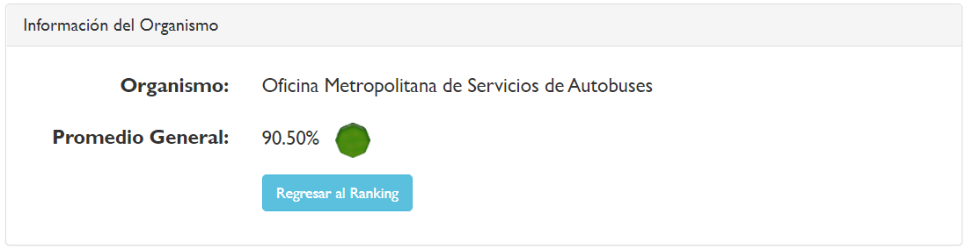
El SISMAP está orientado a supervisar y monitorear la gestión de las instituciones y órganos del poder ejecutivo, a través de nueve indicadores básicos de organización y gestión contando con unos sub indicadores relacionados a la ley de función pública y otras normativas complementarias.

NORMAS BÁSICAS DEL CONTROL INTERNO (NOBACI)

La NOBACI definen el nivel mínimo de calidad o marco general requerido para el control interno del sector público, y proveen las bases para que los sistemas de administración de control y las unidades de auditoria puedan ser evaluados.

Actualmente en este indicador estamos en 0%, por la Resolución 08-20.

USO DE TIC E IMPLEMENTACIÓN DEL GOBIERNO ELECTRÓNICO (ITCGE)

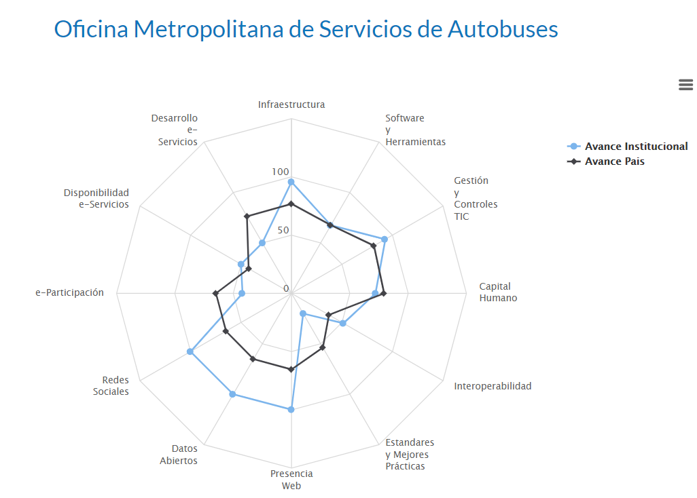
El índice de uso de TIC e implementación de gobierno electrónico (ITICge) es una herramienta de medición aplicada con el fin de evaluar de manera sistemática el avance en la implementación de soluciones TIC, de e-gobierno en el Estado dominicano, atención ciudadana, gobierno abierto y e-participación, infraestructura tecnológica, estándares y buenas prácticas en el Estado dominicano.

GESTIÓN PRESUPUESTARIA (IGP)

El indicador de Gestión presupuestaria (IGP), mide el grado en la que las instituciones llevan una gestión presupuestaria eficaz, eficiente y transparente, de acuerdo con la correcta aplicación de normativas vigentes y mejores prácticas presupuestarias. Este compuesto, actualmente, por dos (2) Sub-Indicadores:

Sub-indicador de eficiencia: Mide el grado de cumplimiento de los objetivos.

Sub-indicador de correcta publicación de información presupuestaria.

PORTAL DE TRANSPARENCIA

Indicador para el cumplimiento de la Ley 200-04. Este tiene como objetivo garantizar la estandarización de las informaciones en los sub portales electrónicos de las instituciones gubernamentales que tienen el deber de fortalecer las políticas y acciones para fomentar la transparencia, a los fines de concretar el compromiso del gobierno con el desarrollo de una sociedad justa, transparente y cercana al ciudadano.
El portal institucional cuenta con la certificación Nortic A3, norma sobre publicación de datos abiertos del organismo dominicano, que es la norma que establece las pautas necesarias para la correcta implementación de datos abiertos en el Estado Dominicano.
